НЕМЕЦКИЙ ЯЗЫК

**Дата:** 15.05.2023

**Класс:** 4-А,4-Б

**Тема:** Wir spielen und singen (Fortsetzung)

**Цель:** совершенствование речевой компетентности учащихся.

**Ход урока**

1. **Организационный этап:** приветствие учителя, проверка ДЗ
2. **Основной этап:**
3. Выполняем упражнение **№4**
4. **Домашнее задание:** Упражнение **№ 5**

**Упражнение №4: Напишите глагол sein в нужном лице и числе в Präsens (Настоящее время)**

1. Sie … Ärztin. 2. Ich … Lehrer. 3. … er zu Hause? . 4. … ihr fleißig? 5. Das … mein Haus. 6. Dieters Bruder … groß. 7. Das … meine Eltern. 8. Wie alt … du? 9. Wie alt … Sie? 10. Ich … Student. 11. Wir … . glücklich.

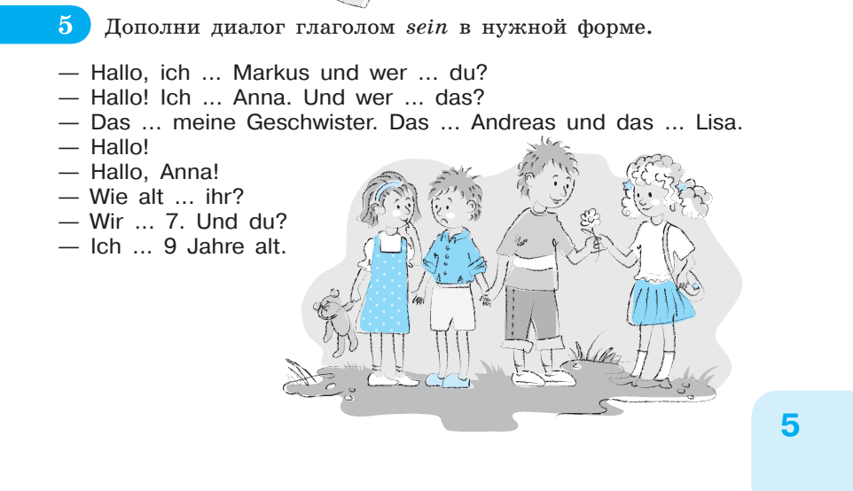

Работы присылать на почту: vlserbskiy210@gmail.com